Luc Sterkers
Alexis
Alexandre

Rapport de projet 2i013

intro :

Sommaire :
- Partie I : Hiérarchie
- Partie II : Modélisation
-Objets
-Terrain
-Robot

- Partie III : Stratégies

- Partie IV : Mise en pratique
-Problèmes d’échelle
-Précision du robot

- Partie V : Détection du repère
- Partie VI : Travail d’équipe

Partie II – Modélisation

On cherche à représenter le robot, l’arène et les objets, à créer des règles d’interaction entre les objets en fonction de leur position dans l’espace.

1) Modélisation des objets :

Tous les objets, robots compris, sont représentés par :
- leur position dans un espace en 3D
- un vecteur direction en 3D
- 3 valeurs qu’on appelle longueur, largeur, hauteur.
- une couleur définit par un triplet (r,g,b)

La nature de l’objet est désigné par sa classe, héritant de la classe mère Objetphysique. Cette classe contient aussi des fonctions permettant l’interprétation graphique en 2D de la figure.

Par exemple, la classe Rectangle contient une fonction retournant la position des 4 coins du rectangle nécessaire pour dessiner un polygone avec le module tkinter.

Dans notre modèle actuel, nous avons décidé de nous concentrer uniquement sur des figures rectangulaires pour décrire l’environnement de notre arène.

Mais dans le cas où l’on voudrait créer des figures plus complexes, il suffit de créer une nouvelle sous-classe de Objetphysique (par exemple la classe Oval) et ainsi, rendre l’objet identifiable pour l’affichage graphique qui le représentera graphiquement avec une forme adaptée.

2) Modélisation du terrain et des collisions:

La plus simple idée pour représenter un terrain est de le faire sous forme de matrice. Il est ainsi, aisé de détecter toute forme de collision. Mais nous cherchons à coller le plus possible au monde réel qui est continue.

Le but du terrain est de contenir les objets de notre simulation, de déterminer un espace où les objets peuvent exister et de maintenir une cohérence entre les objets.

La classe Terrain contient donc la liste des différents objets et des robots.
Elle contient dans la liste des objets 4 objets rectangulaires qui constitue les bordures de l’arène.

On considère que tous les objets de notre simulation sont solides, donc la cohérence du terrain signifie, dans notre cas, que deux objets ne doivent pas s’encastrer les uns dans les autres.

On simplifie le système. On cherche juste à décrire un environnement réaliste pour un robot. On considère donc que tous les objets sont fixes et ne peuvent être déplacés par le robot et qu’on n’a pas besoin de vérifier si deux objets, qui ne sont pas des robots, ne sont pas en collision.

Considérons, en plus, que le robot commence dans une zone vide. Le robot ne peut donc s’encastrer dans un objet qu’après un déplacement.

Il faut donc de vérifier, avant chaque déplacement du robot, qu’à sa nouvelle position il ne sera pas en collision avec les autres objets de l’arène. Si une collision est détectée pour la position après déplacement on ne déplacera pas le robot.

Collision :
2D)
On considère tous les objets comme des polygones. Pour détecter les collisions en 2D entre un robot et un objet on établit la liste de tous les segments des deux objets. On transforme chaque segment en droite. Ensuite on trouve le point d’intersection de chaque droite du robot avec chaque droite de l’objet. Si un des points est sur les segments issus des droites, alors le robot et l’objet sont en collision.

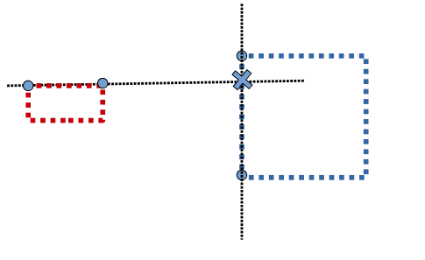
Robot et objet pas en collision
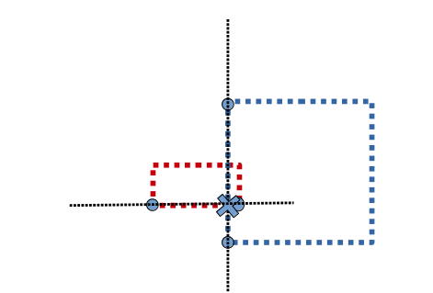
Robot et objet en collision

3D)
Pour savoir si deux objets s’intersectent dans un monde en 3D, il suffit de regarder si les objets s’intersecte dans le plan x,z et dans le plan x,y.

Toutefois, pour simplifier le modèle, nous considérons qu’il n’existe que des polyèdres à base perpendiculaire au sol.
Ainsi il nous suffit de savoir si les deux objets s’intersectent en vue du dessus et si les hauteurs des objets permettent qu’ils se touchent.

3) Robot:
La classe robot est issu de la classe Rectangle héritant elle même de la classe objetphysique.
Le robot est donc représenté graphiquement comme n’importe quel rectangle qui ne diffère des autres que de sa couleur.

Le robot possède un traitement à part car c’est le seul objet qui est capable d’interagir avec son environnement. Lui seul est capable de modifier sa position au cours de la simulation, de détecter les autres objets, d’être en collision avec eux.

Ainsi les robots ont une place à part, du côté du terrain où ils sont stockés dans une liste différente de celle des autres objets et dans l’affichage, car étant les seuls objets dont la position change, ils sont également les seuls objets que l’on redessine à chaque update de l’affichage.

Les robots virtuels possèdent les mêmes méthodes que les robots réels.
Ils possèdent en plus une méthode update qui est utilisée pour simuler le comportement du robot en fonction de la vitesse de ses deux roues.

Plutôt que de considérer que le robot effectue seulement des rotations sur lui-même et des lignes droites pour simplifier la simulation. Nous avons essayé de reproduire le déplacement du robot selon la vitesse de ses deux roues ce qui nous permet de reproduire tous les déplacements du robot réel.

Pour ce faire, on décompose chaque mouvement du robot en rotation autour de sa roue droite et de sa roue gauche.

Détection :

On cherche à connaître la distance entre l’avant du robot et le premier objet qui se présente devant lui.
Pour se faire on réutilise le principe de la fonction de collision. On considère une droite partant de la position du robot, dans le sens de son vecteur direction à la moitié de la hauteur du robot.

Ensuite, on cherche l’intersection entre cette droite et les autres objets de l’arène. Ensuite on vérifie que cette intersection se situe bien entre les cordonnées du segment de l’objet analysé. On regarde ensuite si l’objet est devant ou derrière le robot.

Si l’objet est devant, on mesure la distance entre l’intersection et le robot. Si cette distance est plus petite que toutes les distances mesurées avant alors on la sauvegarde.
Une fois que tous les objets ont été analysés, on retourne la plus petite distance valide.

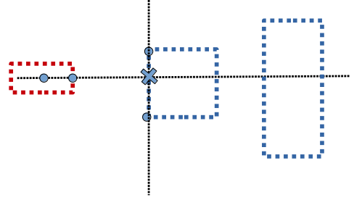

Partie III – Contrôleur et Stratégies

Chaque contrôleur se décompose de la même manière. On commence toujours par exécuter la méthode start du contrôleur, ensuite on exécute la méthode step tant que la méthode stop renvoie True.

Les stratégies ont toutes une méthode start, une méthode step et une méthode stop qui renvoie True si la stratégie est terminé.
La méthode stop n’arrête pas pour autant le robot, c’est au contrôleur de décider que faire après la fin d’une stratégie.

1) Contrôleur carre et stratégie du premier et second degré.

Le contrôleur se décompose ainsi :
- Start :
Le robot avance d’une distance d, n est à 0

- Step :
Si le robot avance et a finit d’avancer, alors on le fait tourner d’un angle de 90°
Si le robot tourne et a finit de tourner, alors on le fait avancer d’une distance d, n = n+1

- Stop :
Si la variable n est à 4 alors Stop le robot

Problème : Le robot ne fait pas un angle de 90°

Lorsqu’on demande au robot d’effectuer un angle de n° il faut interroger la stratégie Tourne qui calcule si la rotation des roues à bien effectué 90°.
En supposant que le temps de traitement entre le calcule du nombre de degré et la réponse du contrôleur soit négligeable, alors la différence que l’on observe entre l’angle voulu et l’angle effectué viens du fonctionnement du contrôleur.

En effet, la méthode step du contrôleur est appelé dans une boucle avec un temps de pause 1/tps. Le problème étant que si la méthode end de la stratégie Tourne n’est pas appelé lorsque le robot est à 90° de son angle initial, alors le robot dépasse cet angle. Comme la méthode end n’est appelé qu

Pour éviter cela on peut augment la variable tps affin de faire plus de vérification et de baisser l’imprécision.
Mais

